«Өін-өзі тану» психологиялық тренинг

Мақсаты: ауыспалы кезеңдегі тұлғаның жас және жеке ерекшеліктерін зерттеп, кездесетін психологиялық сәтсіздіктерін болдырмаудың жолын іздестіру; «Мен» концепциясының талдауы мен өзіне баға беру дағдыларын қалыптастыру; топтық жұмыс жасау дағдысын қалыптастыру.
Керекті құрал-жабдықтар: психологиялық жұмыс дәптер, «А4» үлгідегі қағаз, түсті қарындаштар, планшеткалар, жайлы музыка.

Мазмұны:
- Сәлемдесу «Шаттық шеңбері»
Шеңбер құра тұрып, оң жақтағы көршісіне табиғаттағы заттар мен денелерді қатыстыра отырып, тілек айтады: Айгерім, мен саған арыстанның айбатындай күштілік тілеймі. Арман, саған аспанның кеңдігіндей көңіл тілеймін, ( судың мөлдірлігі, күннің жылуы, т.б.)

- Үй тапсырмасын талдау
Оқушылар түрлі нұсқада жазылған сөздерді оқып, оны талқылайды.
Менің көңілім көтеріңкі. Сабаққа кешігуге болмайды. Мектеп формасы маған ұнайды, оны үнемі сақтаймын. Алмас – үлгілі оқушы. Балалар ойынға қызыға кірісті. Үй тапсырмасын ылғи орындау керек. Ботаның көзіне жас тығылып, даусы қысылып шықты.
-Ұқсас сөйлемдер көп пе ? Қандай сөйлемдер сезімді білдіреді, қайсысы тәртіпті білдіреді ?
Қорытындылау: Қарым-қатынаста өзіңнің тәртібіңді басқара білу керек. Сезім адамның теріс тәртібін ақтамайды.

- Негізгі тақырып бойынша жұмыс жүргізу:
1) «Өзін бағалау» әдістемесі
Берілген 8 дөңгелектің біреуіне ойланып тұрмастан «М» әрпін жазады.
Талдау: Егер әріп сол жақ шетке қарай жазылса, онда оқушының өзіне деген бағасы төмен.
- Бұл ойын, сондықтан оған шын көзбен қарамаса да болады.
2) «Ең, ең» пікірталасы
Дәптермен жұмыс: Өмірде өзі үшін ненің ең мәнді екенін, ең бағалы не екенін жазу (Мысалы: денсаулық, ата-ана, достар, жұмыс, жанұя, бейбітшілік, ақша, т.б.).
Талдау: оқушылар жазғандарын оқиды, психолог тақтаға жазады:
Не мәнді ? | Не бағалы ?
Содан кейін әр бөлім талқыланады. Сұрақтар қойылады:
Неге сен үшін ең бастысы денсаулық ? (Мен көп өмір сүре аламын).
Саған ата-ана не үшін қымбат ? (Олар маған өмір берді, мені жақсы көреді).
Қорытынды: әрбір адам қайталанбайды және жеке құндылығы болады. Өзін сүю – ол басқа адамдардың да өзіне деген сүйіспеншіліктің жылылығын сезінуге құқы бар деген түсінікті білдіреді. Егер адам өзін -өзі бағалауы төмен болса, ол өзін әлсіз, жалғыз және қауқарсыз сезінеді.
3) Релаксация: Музыка тыңдау.
4) «Менің кеңістігім» әд-ме
«А4» үлгісіндегі қағазға дөңгелек және одан басқа дөңгелектерге шапақ шашылып тұрған суретті салдыру. Ортадағы дөңгелекке «Мен» деп жазу керек, ал басқа планетадағы дөңгелектерге сөйлемдердің соңын жазады. Мысалы: Менің сүйікті сабағым .....; Менің ең жақын досым .......;
Менің сүйікті түсім .....; Мен ұнататын жыл мезгілі .....;

4. Кері байланыс
Қатысушылар сабаққа баға береді. Психолог талқыға мына сұрақтарды қояды:
- Өздерің туралы қандай жаңалықтар білдіңдер ?
- Бүгінгі алған сабақтан сендер өздеріңе қандай пайдалы жаңалық алдыңдар ?
5. Үйге тапсырма беру

Менің көңілім көтеріңкі. Маған сабаққа кешігуге болмайды. Мектеп формасы маған ұнайды, оны үнемі сақтаймын.
Алмас – үлгілі оқушы.
Балалар ойынға қызыға кірісті.
Үй тапсырмасын ылғи орындау керек. Бота жылады.
«Мен және біз» психологиялық тренинг

Мақсаты: ауыспалы кезеңдегі тұлғаның қобалжуын төмендету, сонымен бірге айналадағылардың қолдауын пайдалануға үйрету, өзгелерге көмек көрсете білу, өздерінің күшті және әлсіз жақтарын көре білу, өзін қабылдай білу және жетілдіру; өзіне баға беру, сенімін жоғары көтеру дағдыларын қалыптастыру; топтық жұмыс жасау арқылы ұжымдық ұйымшылдық қасиеттерге тәрбиелеу.
Керекті құрал-жабдықтар: психологиялық жұмыс дәптер,парақ қағаз, түсті қарындаштар, музыка.

Мазмұны:
- Сәлемдесу «Кел, танысайық»
Шеңбер құра тұрып, өзін таныстыру (алғашқы әрпінен басталатын теңеу сөз айту). Мысалы: Айдана –ақ жарқын, Ерік –ер жүрек, т.б.

- Негізгі тақырып бойынша жұмыс жүргізу:
- «Бірлескен сурет» психожаттығуы
Мақсаты: топ ұйымшылдығын, қол моторикаларының жұмысын дамыту.
Мазмұны: тақтаға кезектесе бөліктер салу арқылы бір заттың суретін салып, бірлесе аяқтайды.
Талқылау: - Салынған сурет сендерге ұнай ма ? Не үшін ?
2) «Досыма сыйлық » психожаттығуы
Мақсаты : Затты ым, ишарамен (сөз көмегінсіз) сипаттап беру іскерліктерін дамыту.
Ойын барысы : Балалардың бірі туған күн иесіне айналады. Өзге балалар әкелген сыйлықтарын сөз көмегін пайдаланбай , ыммен сипаттап ұсынады.
Талқылау: Сөз айтпастан-ақ бір-біріңді түсінуге бола ма ? Қалай түсінуге болады екен ?
3). «Мені түсін» ойыны
Мақсаты : бір-бірінің ой, пікірін түсінуге, онымен санасуға үйрету.
Ойын барысы: Сөз көмегінсіз әрқайсысы өзі салғысы келген суретінің бір элементін ғана салады да келесі оқушыға береді. Ол өз қиялынша жалғастырып, басқасына жібереді. Осылайша сурет бастапқы иесіне келгенше жалғастырылады, өз иесіне келген суретке қалауынша ат қоюға болады.
Талқылау: -Сенің не салғың келгенін басқалар таба алды ма ? Сенің ойыңдағыдай болмаса да саған ұнады ма ?
4). Сергіту сәті: Тақпақты әрбір сөздің орнына қимылмен көрсетіп отырып, айту.
Мен қалпақ кидім («Мен» сөзін айтпай, қимылмен –кеудені қолмен ұрады)
Қалпақ кидім мен (қалпақ –төбеге қолын қояды)
Кидім қалпақ мен (кидім –екі қолмен «кию» қимылын жасайды)
Менің қалпағым неткен керемет (Барлық сөзді тек қимылмен көрсету)
5) Арт-терапия «Сыйлық» -сурет салу
Ермексазды пайдаланып, сурет салады және оны өздері қалаған адамына сыйлайды.

- Кері байланыс
- Тренинг сендерге ұнады ма ? Бір-бірімізді ұғыну, түсіну қиын ба ? Өзіңе жасалған сыйлық саған қандай әсер берді ?

4. Қоштасу

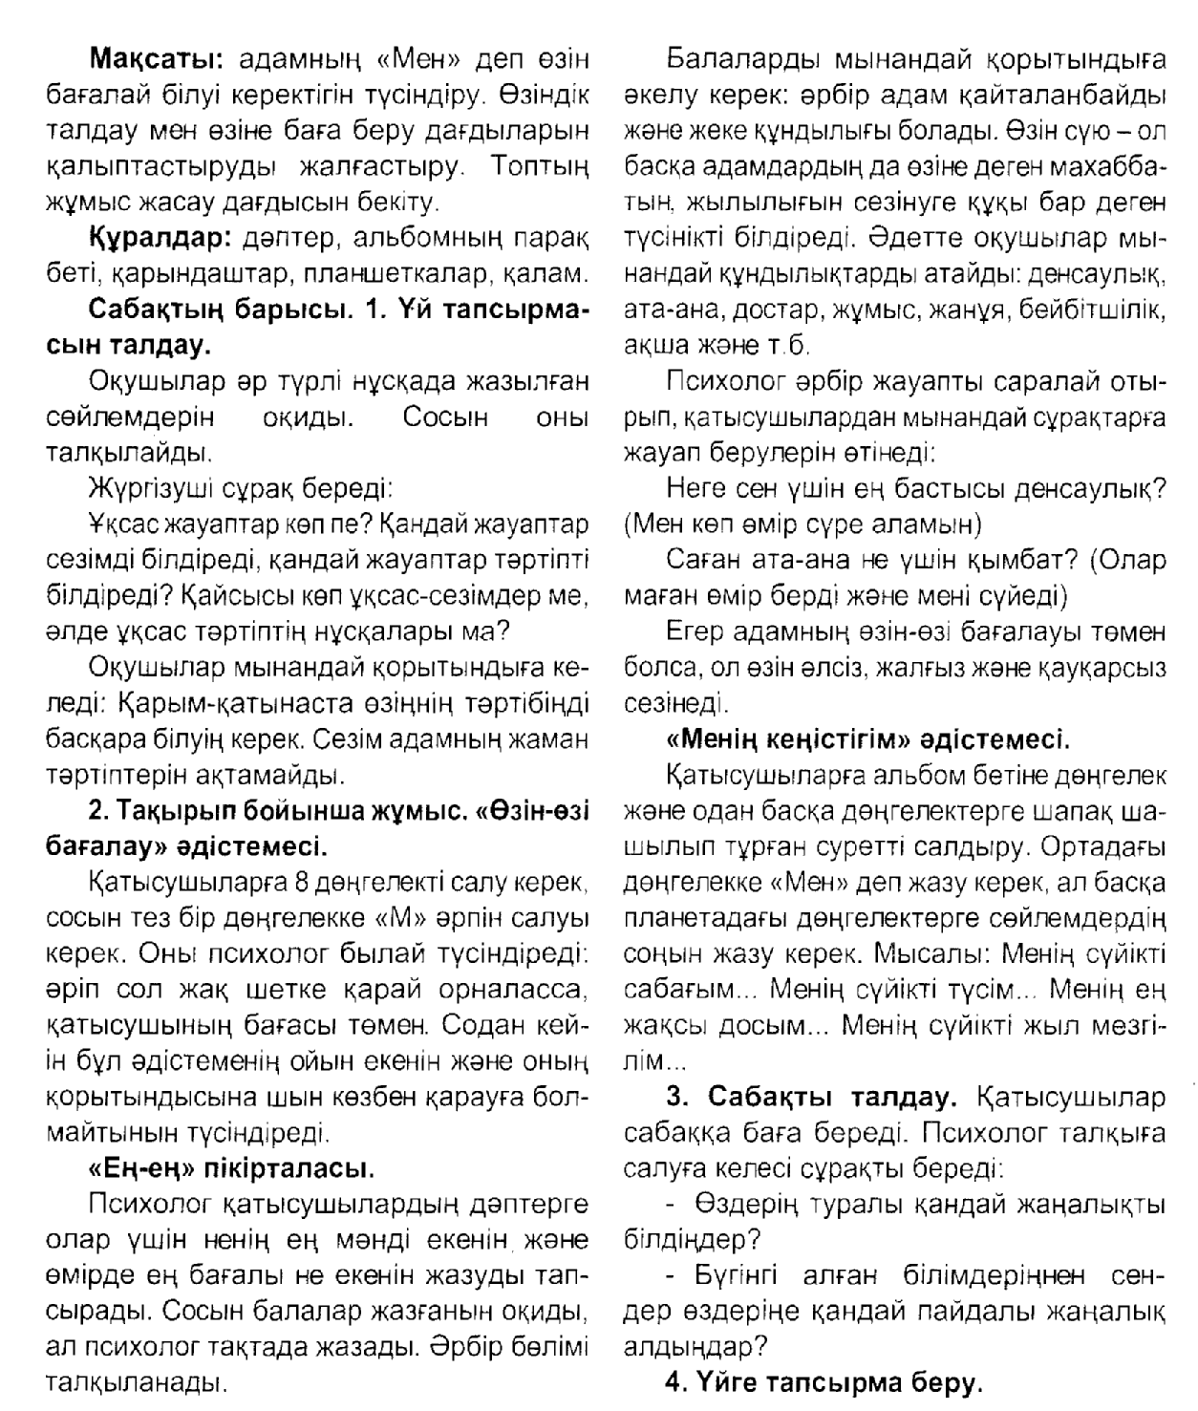

«Менің кеңістігім» әдістемесі

Аты-жөні .................................................................................................. сыныбы ..........

Ортадағы дөңгелекке «мен» деп жаз. Ал басқа планеталарға берілген сөйлемдерді аяқтап жаз:
Менің сүйікті сабағым .....; Менің ең жақын досым .......;
Менің сүйікті түсім .....; Мен ұнататын жыл мезгілі .....;

Зерттеу нәтижесі:
..........................................................................................

«Өзін бағалау» әдістемесі

Аты-жөні .................................................................................................. сыныбы ..........

Ойланбастан 8 дөңгелектің біреуінің ішіне «М» әрпін жаз.

Зерттеу нәтижесі:
Өзін бағалау деңгейі ..................................................................
«Өзін бағалау» әдістемесі

Аты-жөні .................................................................................................. сыныбы ..........

Ойланбастан 8 дөңгелектің біреуінің ішіне «М» әрпін жаз.

Зерттеу нәтижесі:
Өзін бағалау деңгейі ..................................................................

«Өзін бағалау» әдістемесі

Аты-жөні .................................................................................................. сыныбы ..........

Ойланбастан 8 дөңгелектің біреуінің ішіне «М» әрпін жаз.

Зерттеу нәтижесі:
Өзін бағалау деңгейі ..................................................................

«Өзін бағалау» әдістемесі

Аты-жөні .................................................................................................. сыныбы ..........

Ойланбастан 8 дөңгелектің біреуінің ішіне «М» әрпін жаз.

Зерттеу нәтижесі:
Өзін бағалау деңгейі ..................................................................

«Менің кеңістігім» әдістемесі

Аты-жөні .................................................................................................. сыныбы ..........

Ортадағы дөңгелекке «мен» деп жаз. Ал басқа планеталарға берілген сөйлемдерді аяқтап жаз:
Менің сүйікті сабағым .....; Менің ең жақын досым .......;
Менің сүйікті түсім .....; Мен ұнататын жыл мезгілі .....;

«Өзін бағалау» әдістемесі

Аты-жөні .................................................................................................. сыныбы ..........

Ойланбастан 8 дөңгелектің біреуінің ішіне «М» әрпін жаз.

Зерттеу нәтижесі:

Өзін бағалау деңгейі ..................................................................

